- Yazılım ile program arasındaki ilişkiyi açıklayınız.
Yazılım = Mantık+veri+belge+insan+program
- Yazılım Mühendisliği ile Bilgisayar Mühendisliği kavramlarını karşılaştırınız
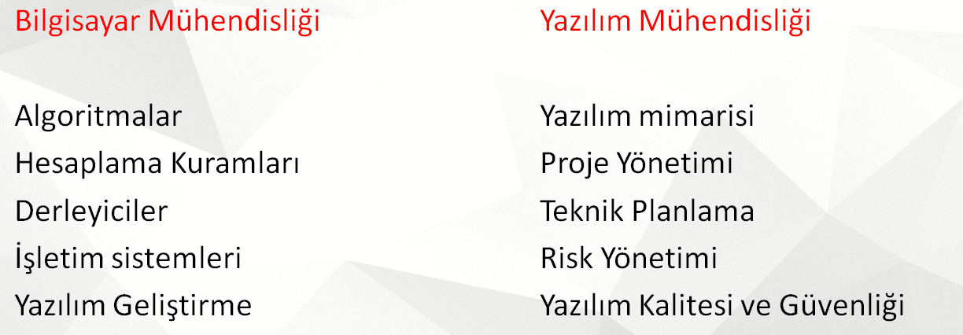
- Yazılım Yaşam döngüsünü oluşturan beş çekirdek süreci kısaca açıklayınız.
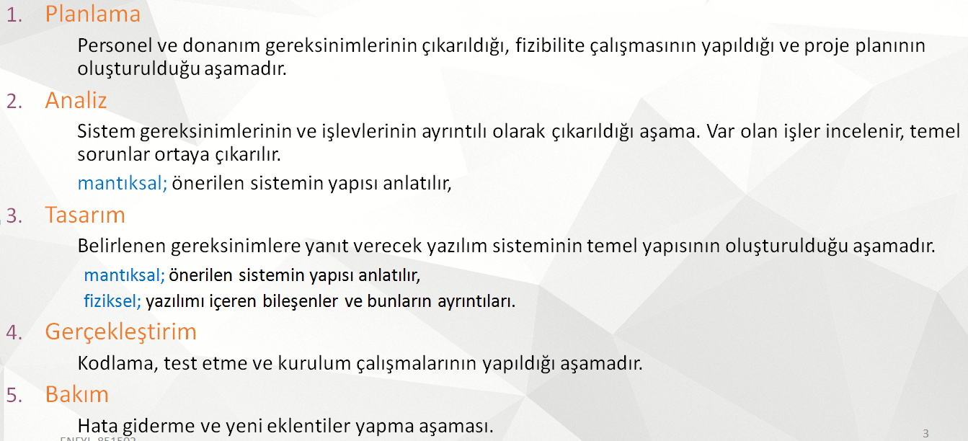
- Belirtim yöntemlerini tanımlayınız.
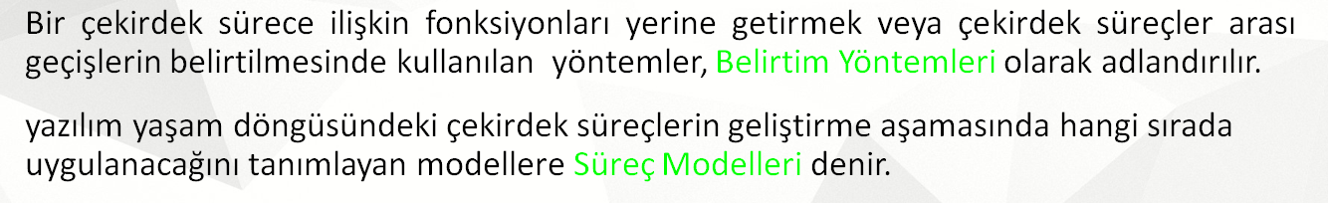
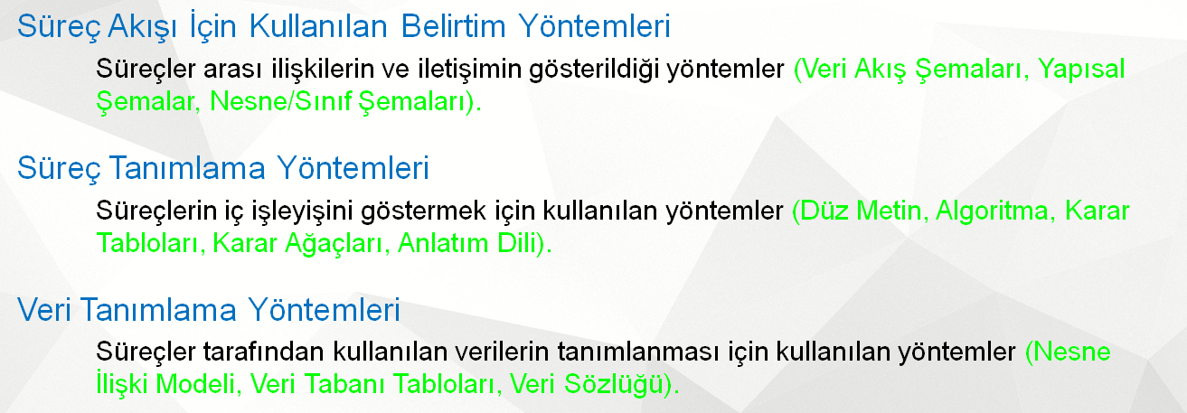
- Çağlayan Süreç modelini açıklayınız.
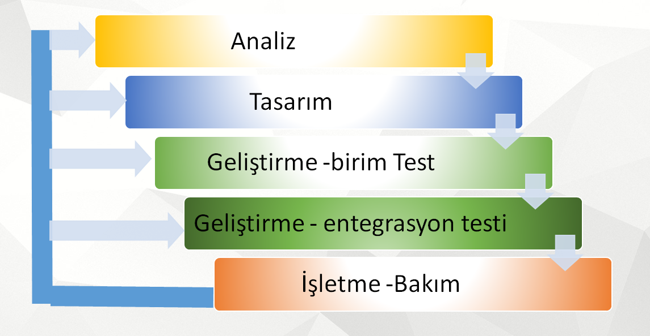
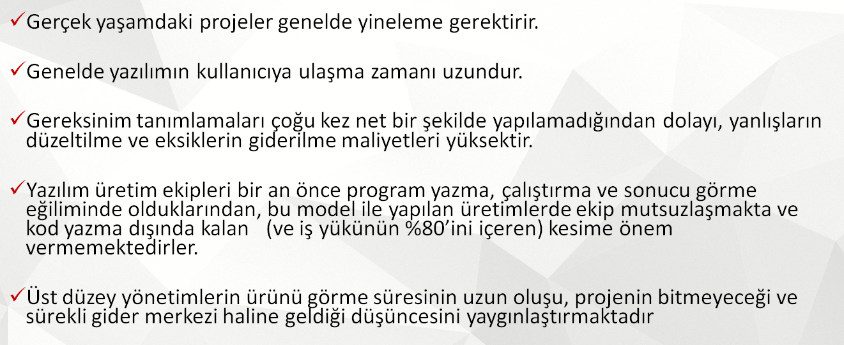
- V süreç modelini açıklayınız.
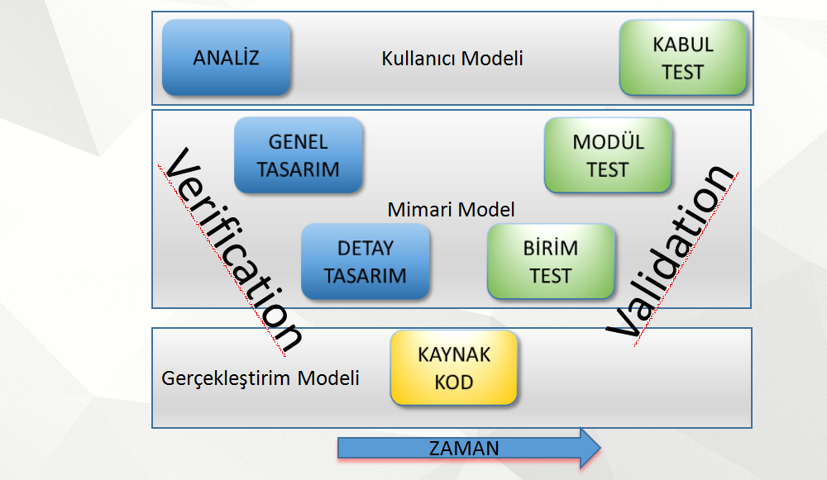
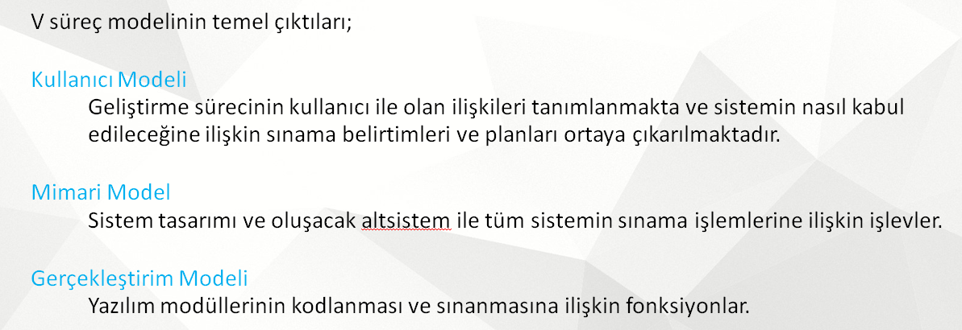
- Proje kaynaklarını kısaca açıklayınız.
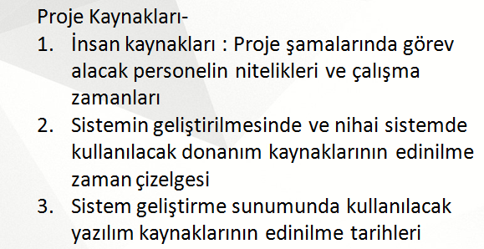

- İşlevsel ve işlevsel olmayan gereksinim kavramlarını açıklayarak birer örnek veriniz.
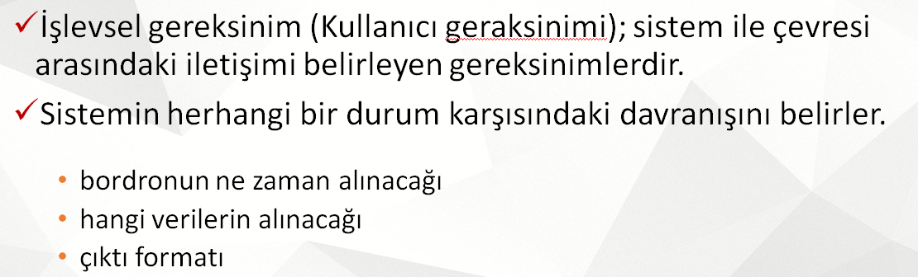
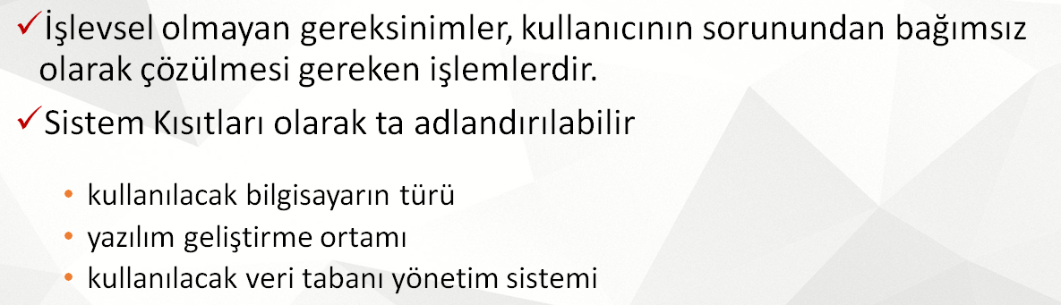
- Gereksinim verisi toplama yöntemleri nelerdir.
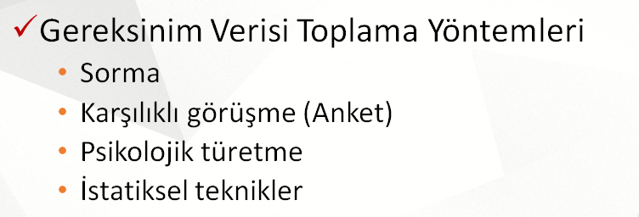
- Tasarlanması gereken ortak alt sistemler nelerdir.
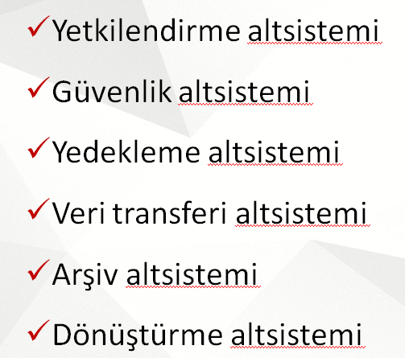

- Tasarım kalite ölçütlerini kısaca açıklayınız.
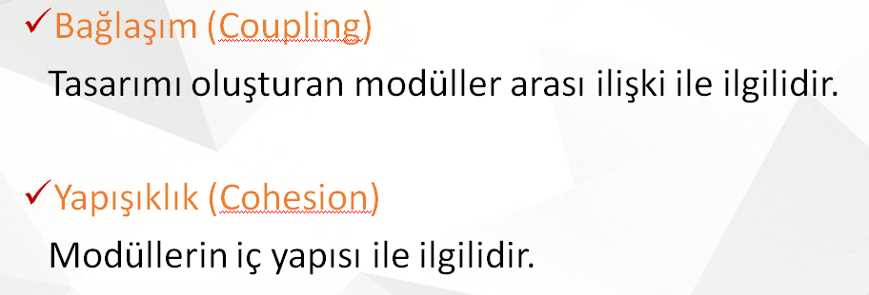
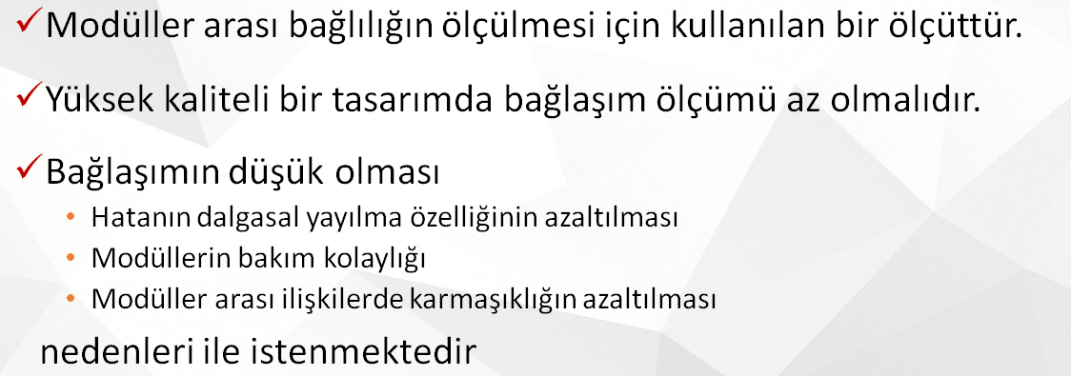

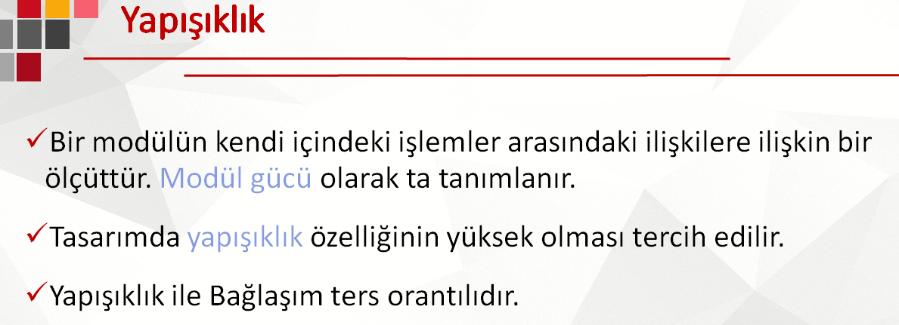
- Siyah ve beyaz kutu test kavramlarını alt test gruplarından birer örnekle açıklaınız.
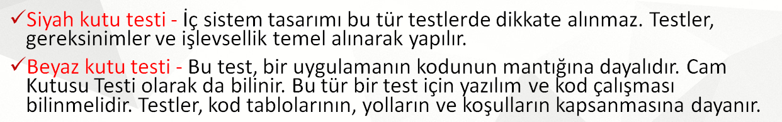
Bundan sonraki soruların cevaplarını slaytlardan ve derslerden siz bulun……
- Yazılım planlama sürecinin temel çıktıları nelerdir.
- Tasarım sürecinin çıktıları nelerdir ve kimler kullanır.
- Yazılım projelerinin maliyet hesaplamalarını kısaca açıklayınız.
- Entegrasyon (uyarlama) ve kabul testlerini kısaca açıklayınız.
- Yazılım bakım türlerini yazarak kısaca açıklayınız.
- Nesne Yönelimli modelleme yöntemine uygun olarak “Öğrenciler her dönem ders seçmek zorundadır” cümlesinin sınıf(class) diyagramını oluşturunuz.

